Lunes
28
de marzo

Quinto de Primaria
Ciencias Naturales

Masa y volumen: propiedades medibles de los líquidos y gases

Aprendizaje esperado: identifica a la masa y al volumen como propiedades medibles.

Énfasis: experimenta con líquidos y gases para construir representaciones de las propiedades medibles de masa y volumen. Mide la masa y el volumen de diferentes líquidos y gases.

¿Qué vamos a aprender?

Identificarás a la masa y al volumen como propiedades medibles.

¿Qué hacemos?

En la clase pasada vimos que los estados de la materia son: líquido, sólido y gaseoso y que existe un cuarto estado de la materia llamado plasma; que es poco frecuente, pero se puede observar cuando se genera un corto circuito y de manera instantánea salta una chispa, en las auroras boreales y en los rayos de una tormenta eléctrica.

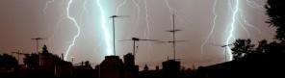

Son increíbles, pero, ¿qué son las auroras boreales?

Las auroras boreales son un fenómeno luminiscente que se produce, en algunas ocasiones, en el cielo nocturno de las zonas que se encuentran en los dos polos del planeta y suele durar desde unos minutos a unas horas. Estos fenómenos tienen formas, colores y estructuras muy diferentes y suelen cambiar con el tiempo.

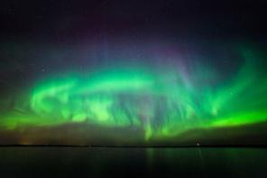

¿Y cómo se producen?

Todo comienza en una estrella, el Sol, que se encuentra a más de 150 millones de km de la Tierra y emite luz y calor, en forma de partículas, algunas de esas partículas llegan a nuestro planeta en forma de viento solar, esas partículas son tan pequeñas, que es imposible verlas y quedan atrapadas en la magnetosfera de la Tierra, que es la capa magnética que nos protege del viento solar.

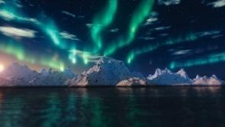

Tras esto, los campos electromagnéticos de la Tierra, que están funcionando constantemente como imanes, desplazan estas partículas y las llevan y dirigen hacia los polos. De esta manera, las partículas solares, que llegan a la atmósfera de los polos, chocan contra los gases que hay en ella y forman, como consecuencia, una luz visible en los cielos nocturnos de estas zonas.

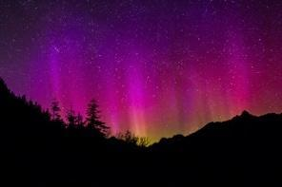

Todos los objetos que nos rodean tienen estas dos propiedades en común, todo lo que tiene masa y volumen es materia. Todo lo que existe en la Tierra está hecho de materia; el Sol, las nubes, el agua, el aire y los seres vivos.

Toda la materia presenta características como tamaño o forma y propiedades como la dureza o la densidad, que nos permiten distinguirla.

La unidad para medir la masa de los sólidos más utilizada es el Kilogramo. Mientras que la unidad de medida para el volumen es el metro cúbico.

- ¿Cómo crees que se mida la masa y el volumen de los líquidos?

- ¿Se hará de la misma forma que con los sólidos?

- ¿Recuerdas cuáles son las propiedades de los líquidos y de los gases?

Recuerda sus propiedades y características:

Los líquidos tienen masa y volumen constante, pero su forma se adapta al recipiente que lo contenga y fluyen o escurren.

Los gases tienen masa constante, pero su volumen y su forma se adaptan para llenar el recipiente que los contiene, es decir, se expanden o se comprimen.

Conoce más acerca de los líquidos y los sólidos, así como de su masa y volumen, de la voz de la Doctora Daniela Franco, experta en química, quien compartirá información muy interesante.

Observa el siguiente video del inicio al minuto 02:20.

- Doctora Daniela Franco
https://youtu.be/onV2g7_pD6g

Ahora pon mucha atención en el siguiente experimento:

MATERIALES

- Un vaso con agua (250 ml) (con color).
- Envase que contenga 250 gr rotulado con el peso.
- Envase que contenga 500 gr rotulado con el peso.
- Envase que contenga 100 gr rotulado con el peso.
- Balanza y probeta o biberón (graduado 250 ml).

La forma del agua se adapta al recipiente en el que esté.

Para conocer cuál es su masa, se coloca con mucho cuidado el vaso en la balanza, que tienen varias medidas que ayudarán a conocer cuál es la masa del agua que tiene en el vaso.

- ¿Cuál envase servirá para conocer la masa del agua en el vaso?

Probablemente el de 500 gr, porque el otro está muy chiquito, quizás se acerque.

Después se coloca en la balanza, con cuidado.

No sirve, es mayor, porque la balanza se inclina mucho de su lado.

Se coloca ahora la de 250 gr, porque el otro es muy chiquito.

De esta manera la balanza está equilibrada.

La masa del agua contenida en el vaso es de 250 gr.

Y ahora para conocer su volumen, se vacía en la probeta y se observa que el agua fluye o escurre y llega en la probeta a 250 ml, que es su volumen.

La relación que existe entre masa y volumen en el caso del agua se corresponde, esto significa que, la masa medida en gramos y el volumen medido en centímetros cúbicos coincidirán numéricamente.

Pero en otros líquidos esto no sucede, dependerá de cada líquido.

Ahora escuchemos lo que nos dirá la Dra. Daniela acerca de los gases.

Observa el video del minuto 02:21 al final.

- Doctora Daniela Franco
https://youtu.be/onV2g7_pD6g

Los globos tienen aire que es un compuesto de gases, que no se puede ver pero que, puedes identificarlo, al igual que su volumen, cuando se infla con aire un globo.

Una de las propiedades de los gases es que se expanden o se comprimen debido a que existen espacios vacíos entre sus moléculas. Otra característica es que su forma se adapta para llenar el recipiente que los contiene y depende de su temperatura.

Una demostración sobre la masa y volumen de los gases sería la siguiente.

MATERIALES:

Varios globos inflados, unos más pequeños y otros más grandes, además de una balanza hecha con un gancho para ropa.

Se coloca un globo pequeño de un lado y del otro lado se cuelga uno más grande.

Se colocan dos globos grandes en cada lado de la balanza [de cada lado habrá tres globos].

Ahora, si pinchas uno de los globos de un lado ¿qué pasará?

La balanza se va hacia el lado donde están todos los globos inflados, es decir, hacia donde hay mayor masa.

Es una forma sencilla de demostrar que:

Los gases son sustancias que ocupan totalmente el recipiente que los contiene.

Los gases son muy poco densos, por lo que puede parecer que no tienen masa, pero al pinchar el globo se escapa el gas que contiene, por tanto, la masa disminuye y la barra se desequilibra hacia el otro lado, porque los globos llenos de aire tienen mayor masa que el vacío, de esta forma podemos hacer evidente que lo que estamos midiendo es la masa del aire que está contenido en el globo.

El oxígeno, que necesitamos para vivir constituye el 21% de la atmósfera de la Tierra, en proporciones ligeramente variables, el aire está compuesto por nitrógeno (78%), oxígeno (21%), vapor de agua (0-7%), ozono, dióxido de carbono, hidrógeno y gases como kriptón y argón; es decir, 1% de otras sustancias.

La gran mayoría del oxígeno del planeta no es generado por los bosques sino por el coral; sí, en los arrecifes coralinos se produce el 80% del oxígeno indispensable para nuestra vida. Las algas y otras plantas marinas producen lo que se estima es 70 por ciento del oxígeno de la Tierra por el proceso de la fotosíntesis en los océanos.

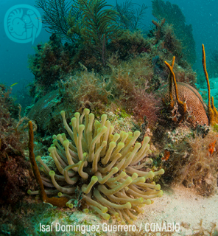

Los corales son muy importantes al igual que su gran función tan fundamental que es cuidar los mares y océanos.

Los gases no tienen forma ni volumen definidos, pero es característica de ellos la gran variación de volumen que experimentan al cambiar las condiciones de temperatura y presión.

La relación que existe entre masa y volumen se corresponde, es decir, la cantidad de masa en gramos será igual numéricamente al volumen medido en centímetros cúbicos.

En el caso de los gases, su volumen depende de la temperatura, es decir que la misma masa de aire puede tener diferentes volúmenes dependiendo de la temperatura a que se someta al gas.

El reto de hoy:

Dibuja en tu cuaderno los experimentos y explica qué es masa y qué es volumen.

¡Buen trabajo!

Gracias por tu esfuerzo

Para saber más:
Lecturas

https://www.conaliteg.sep.gob.mx/

